# Musikrätsel

|  |
| --- |
| Audiodatei Hör dir die folgende Audiodatei an und mache dir zu folgenden Punkten Gedanken:    Was passiert hier?  Wo befinden wir uns?  Welche Instrumente kannst du hören?    Teile deine Ideen mit dem Rest der Klasse. |

|  |  |
| --- | --- |
|  | Audio Content  To listen to audio content just scan the QR code and listen to it on the digital worksheet.  https://to-teach.ai/worksheet/oKUnv6ZcRsyPEbshWvjL |

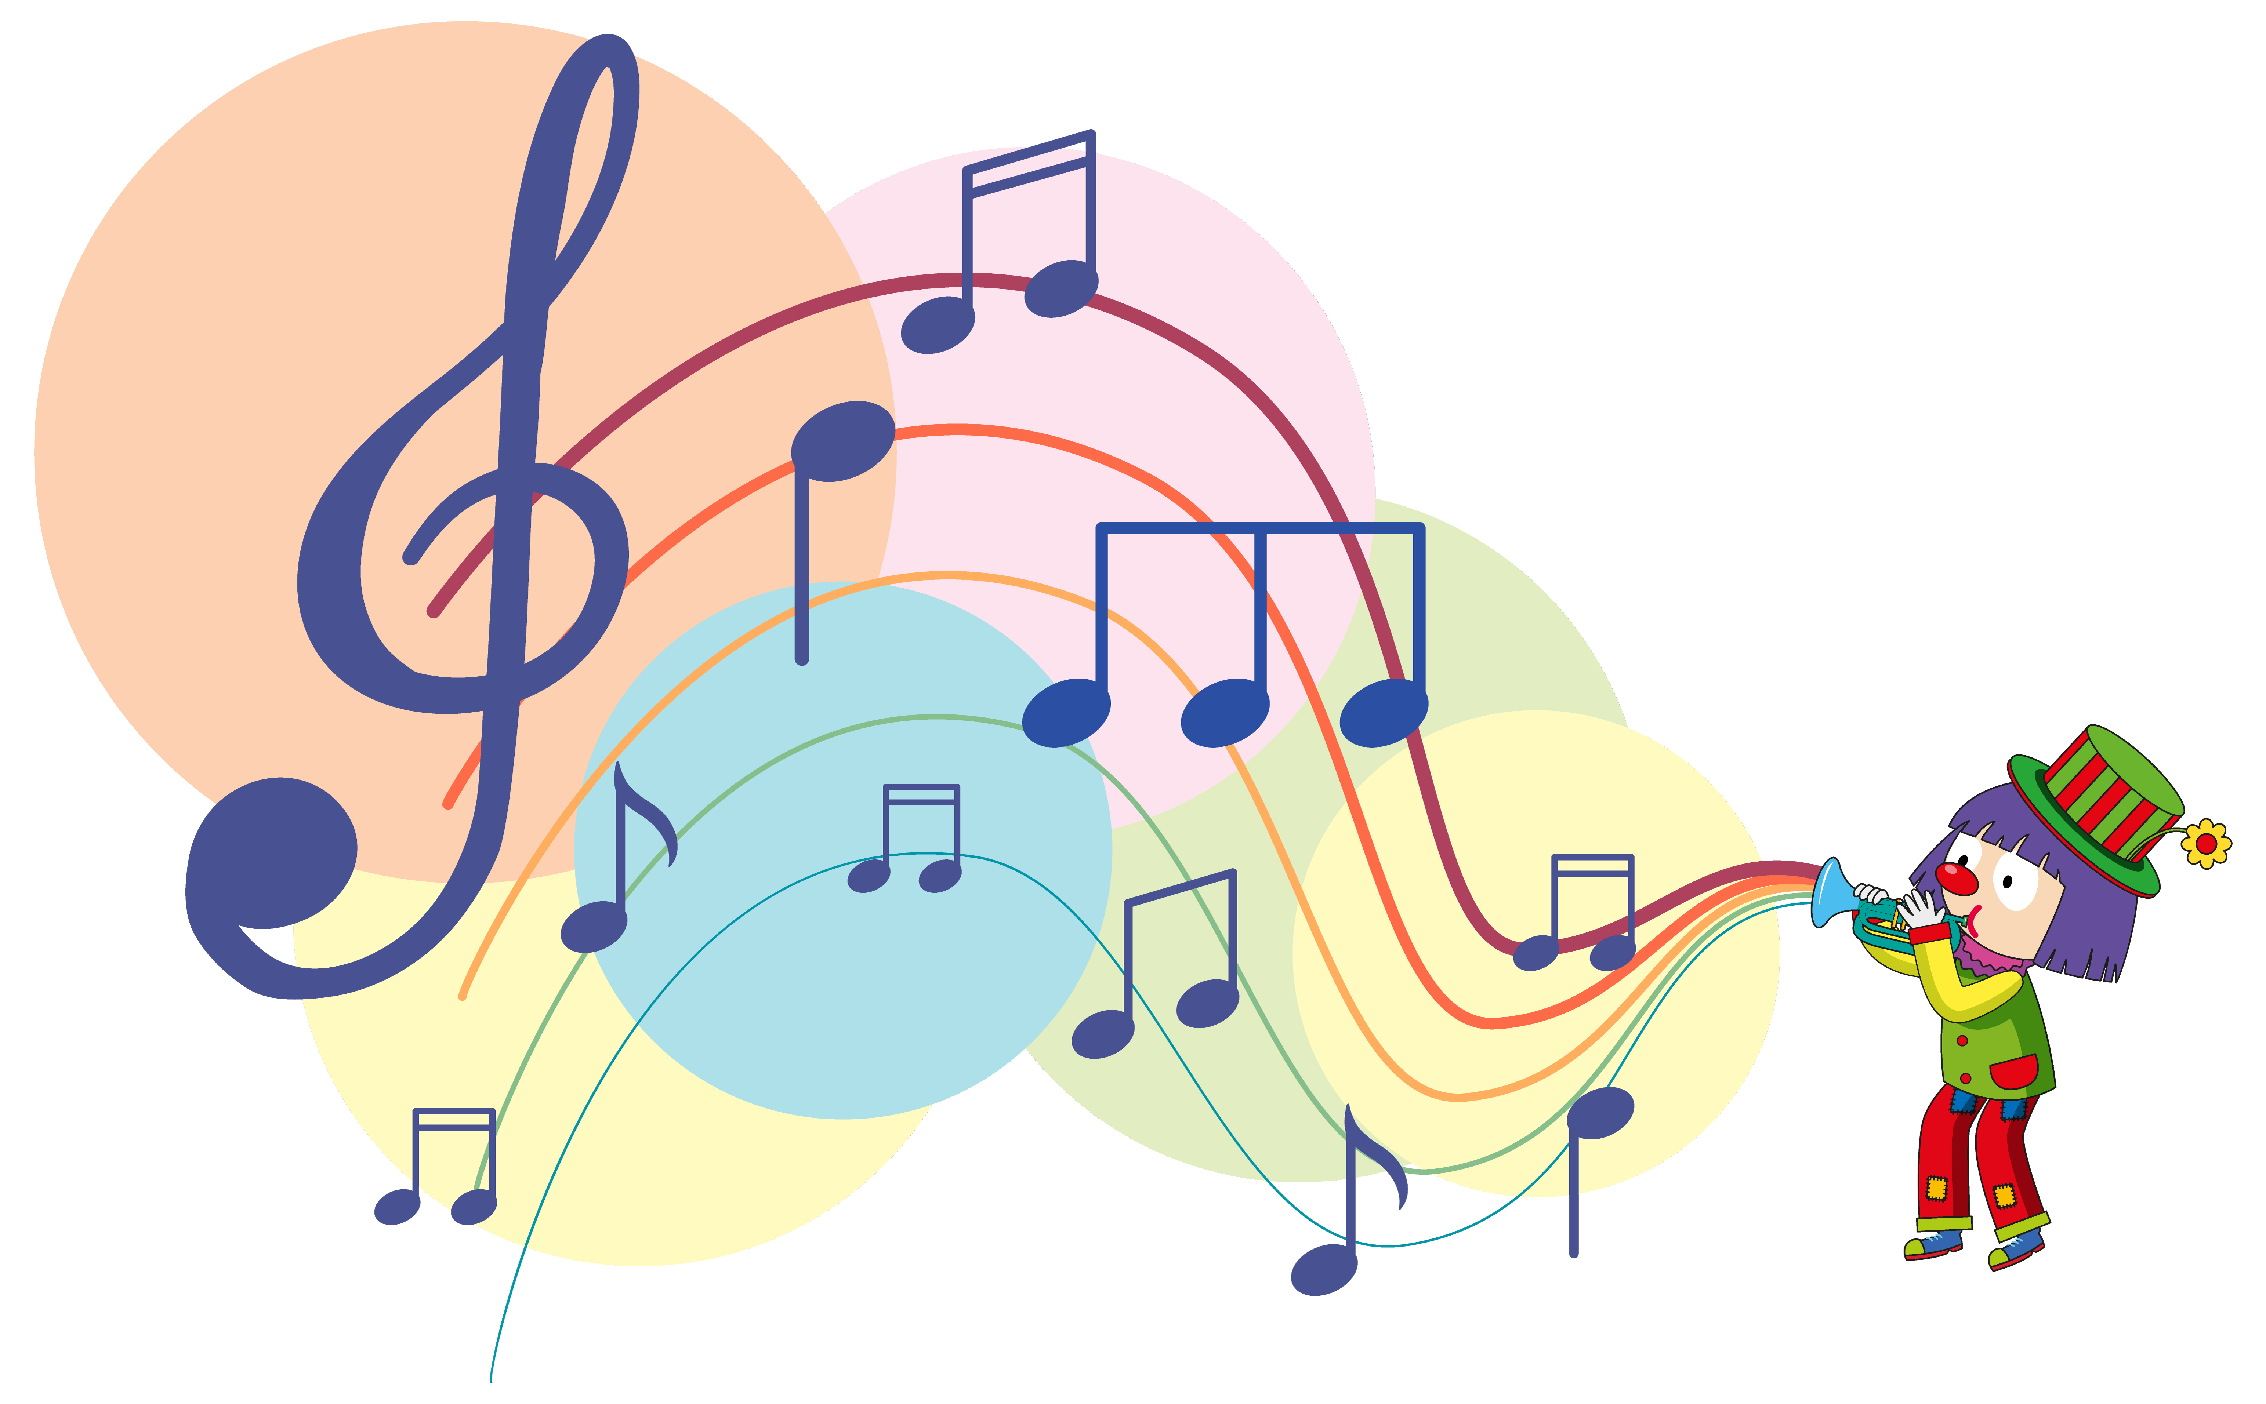

# Die verschiedenen Instrumentengruppen

|  |
| --- |
| Instrumentengruppen Saiten-  Blasinstrumente  Tasten-  Schlaginstrumenten  Wie du bestimmt herausgefunden hast, hat man in der Audio-Datei gehört, wie Musiker:innen vor einem wichtigen Auftritt mit ihrem Orchester ihre Instrumente stimmen. Dabei hast du auch&nbsp;&nbsp;und&nbsp;&nbsp;gehört. Zusammen mit den&nbsp;&nbsp;und&nbsp;&nbsp;machen sie vier große Gruppen unter den Instrumenten aus (auch wenn man diese noch weiter unterteilen kann). Lies dir nun die Informationen zu den Gruppen durch:   Saiteninstrumente   Saiteninstrumente erzeugen Töne durch das Schwingen gespannter Saiten. Diese können gezupft, gestrichen oder geschlagen werden. Ein bekanntes Beispiel ist die Gitarre. Saiteninstrumente sind in verschiedenen Musikgenres zu finden und bieten eine breite Palette an Klängen und Ausdrucksmöglichkeiten.   Blasinstrumente Blasinstrumente erzeugen Töne durch das Einblasen von Luft in ein Rohr oder durch das Vibrieren von Lippen. Sie bestehen oft aus Metall oder Holz. Ein bekanntes Beispiel ist die Trompete. Blasinstrumente sind in Orchestern und Bands weit verbreitet und bieten kräftige und klare Töne. Tasteninstrumente Tasteninstrumente erzeugen Töne durch das Drücken von Tasten, die Mechaniken auslösen. Diese Mechaniken können Saiten oder Luftströme aktivieren. Ein bekanntes Beispiel ist das Klavier. Tasteninstrumente sind in vielen Musikrichtungen beliebt und ermöglichen komplexe und vielseitige Musikstücke. Schlaginstrumente Schlaginstrumente erzeugen Töne durch das Schlagen, Rütteln oder Schütteln. Sie können aus verschiedenen Materialien wie Holz, Metall oder Kunststoff bestehen. Ein bekanntes Beispiel ist die Trommel, die in vielen Musikstilen verwendet wird. Schlaginstrumente sind oft rhythmusgebend und vielseitig einsetzbar. |

# Instrumente zuordnen

Versuche in der folgenden Aufgabe die Instrumente ihren richtigen Gruppen zuzuordnen.

|  |  |
| --- | --- |
| Blechblasinstrumente | Saiteninstrumente |
| Holzblasinstrumente | Schlaginstrumente |

Oboe · Marimba · Flügel · Große Trommel · Kontrabass · Bongos · Horn · Violine · Posaune · Triangel.... · Harfe · Trompete · Fagott · Flöte · Snare Drum · Cello · Hi Hat
Tamburin · Klavier · Becken · Saxophon · Klarinette · Kleine Trommel · Bratsche · Gitarre · Tuba

# Instrumente kennenlernen

Schau dir nun drei Instrumente näher an und beantworte die dazugehörigen Fragen. Guck dir vor dem Lesen die Bilder an: Kannst du erkennen, zu welcher Instrumentengruppe sie jeweils gehören?

|  |  |  |
| --- | --- | --- |
| Geige    Die Geige ist etwa 60 cm lang und wird hauptsächlich aus Holz gefertigt. Sie ist sehr beliebt in der klassischen Musik und wird oft in Orchestern gespielt, aber man findet sie auch in anderen Musikrichtungen wie Folk und Jazz. Ein berühmtes Stück mit Geige ist Vivaldis 'Vier Jahreszeiten'. Ein bekannter Geiger ist Itzhak Perlman. Fun Fact: Die Geige hat vier Saiten, die aus Darm, Stahl oder Kunststoff bestehen können!  Länge: 60 cm, Material: Holz, Beliebtheit: hoch, Einsatz: Orchester & andere Musikrichtungen, Berühmtes Stück: Vivaldis 'Vier Jahreszeiten', Berühmter Spieler: Itzhak Perlman. | E-Bass    Der E-Bass ist etwa 120 cm lang und wird aus Holz und Metall gefertigt. Er ist sehr populär in Rock-, Pop- und Jazzbands. Man kann ihn selten in Orchestern finden, aber er ist unverzichtbar in vielen Bands. Ein bekanntes Stück mit E-Bass ist 'Another One Bites the Dust' von Queen. Ein berühmter Bassist ist Flea von den Red Hot Chili Peppers. Fun Fact: Der E-Bass hat normalerweise vier Saiten, aber es gibt auch Modelle mit fünf oder sechs Saiten!  Länge: 120 cm, Material: Holz/Metall, Beliebtheit: hoch, Einsatz: Bands, Berühmtes Stück: 'Another One Bites the Dust' von Queen, Berühmter Spieler: Flea. | Akkordeon    Das Akkordeon ist etwa 50 cm breit und aus Holz, Metall und Kunststoff gefertigt. Es ist besonders beliebt in Volksmusik und wird oft bei Festen und Feierlichkeiten gespielt. Man kann es auch in einigen Orchestern und Bands finden. Ein berühmtes Stück mit Akkordeon ist 'La Vie en Rose' von Edith Piaf. Eine bekannte Akkordeonspielerin ist Ksenija Sidorova. Fun Fact: Das Akkordeon hat Knöpfe oder Tasten auf beiden Seiten, die man drückt, um Töne zu erzeugen!  Breite: 50 cm, Material: Holz/Metall/Kunststoff, Beliebtheit: hoch in Volksmusik, Einsatz: Feste, Orchester & Bands, Berühmtes Stück: 'La Vie en Rose' von Edith Piaf, Berühmter Spieler: Ksenija Sidorova. |

### Wähle für jede Frage die richtige Antwort aus.

###### **Welche Länge hat eine Geige typischerweise?**

70 cm 50 cm 120 cm 60 cm

###### **In welcher Musikrichtung ist der E-Bass besonders populär?**

Oper Klassische Musik Rock Volksmusik

###### **Welches Material wird hauptsächlich zur Herstellung einer Geige verwendet?**

Metall Glas Kunststoff Holz

###### **Welches bekannte Stück wird oft mit E-Bass gespielt?**

'Für Elise' von Beethoven 'Vier Jahreszeiten' von Vivaldi 'La Vie en Rose' von Edith Piaf 'Another One Bites the Dust' von Queen

###### **Wie viele Saiten hat ein E-Bass normalerweise?**

Sechs Acht Vier Drei

###### **Welcher berühmte Geiger ist für seine Leistungen bekannt?**

Flea Yoyo Ma Ksenija Sidorova Itzhak Perlman

###### **In welcher Musikrichtung wird das Akkordeon besonders häufig verwendet?**

Volksmusik Rock Klassische Musik Elektronische Musik

###### **Welche Materialien werden zur Herstellung eines Akkordeons verwendet?**

Kunststoff und Glas Glas und Metall Holz, Metall und Kunststoff Holz und Stahl